附件一：
会 议 回 执

姓名 |  | 性别 |  | 民族
职务或职称 |  | 联系电话
工作单位
电子邮箱
报到  情况 | 航班  火车 | 报到日期/时间：
 |  | 航班/车次：
住宿 | 口 单住 口合住
发票抬头
备注

请于2016年6月10日前将回执表以传真或Email形式反馈至组委会联系人，以便安排食宿。
联系人：魏彩云
电话：025-81085603/13951844195
传真：025-81085600
Email：weicaiyun@sgepri.sgcc.com.cn
402350233@qq.com

附件二：
会 议 酒 店 地 图

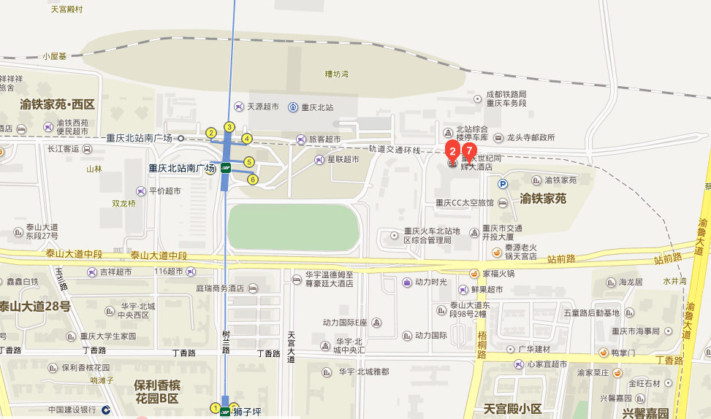

预祝各位专家代表旅途愉快！

